《Web前端技术（一体化）》
设计报告
学 院： 信息技术工程学院
班 级： 软件1901班
姓 名： 王婷
设计时间： 2021-09-09

目录
- 正文
- 设计名称
- 设计软件
- 方法设计
- 核心方法与技巧
- 设计结果与展示
- 遇到问题与解决
- 存在不足与改进
- 自我感受
- 参考文献

- 正文
- 设计名称
本次大作业名称为，共设计结构三个页面，点进去后为首页，在首页的导航栏选择文献库到达第二个页面，在第二个页面的左侧菜单栏选择学术专著即可到达最后一个页面，在最后一个页面点击对应的链接即可查看专著的内容。
预期结果：
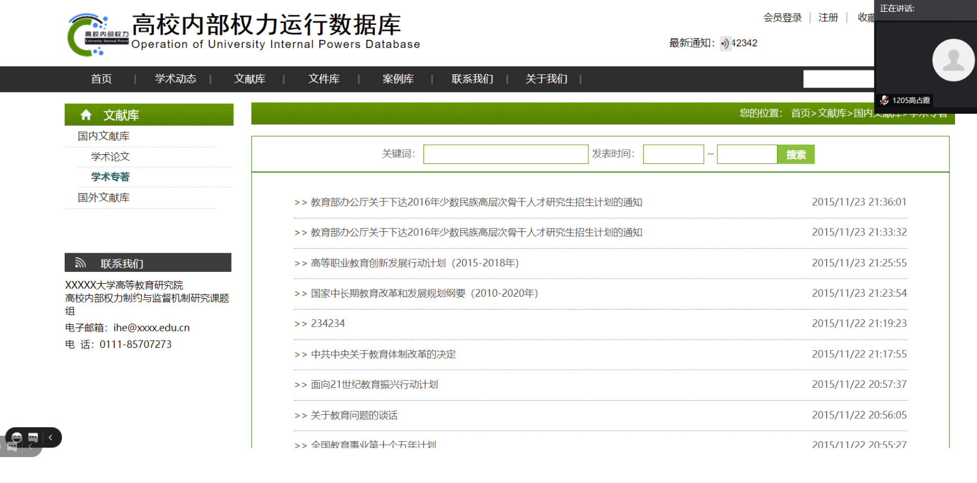
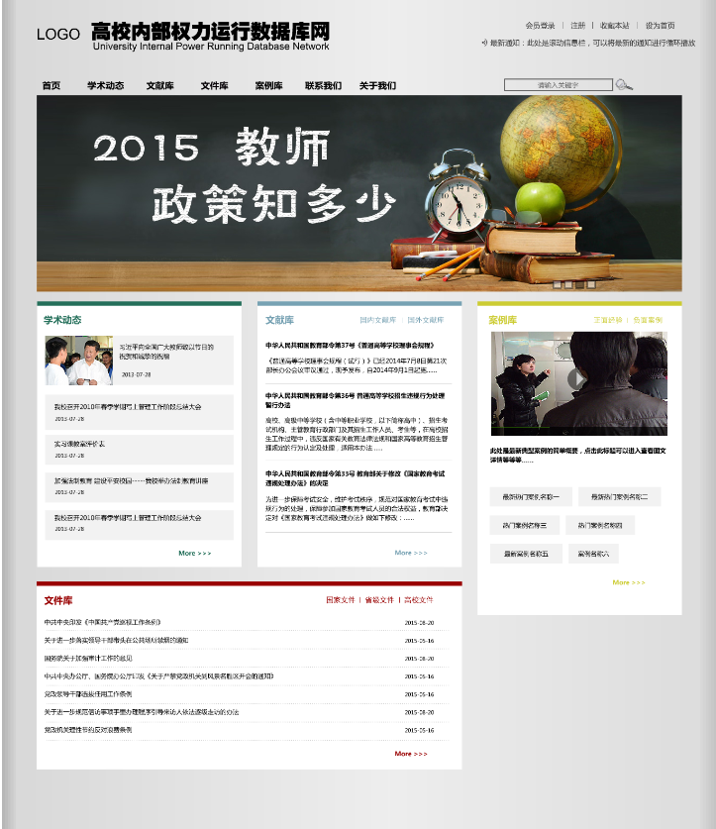
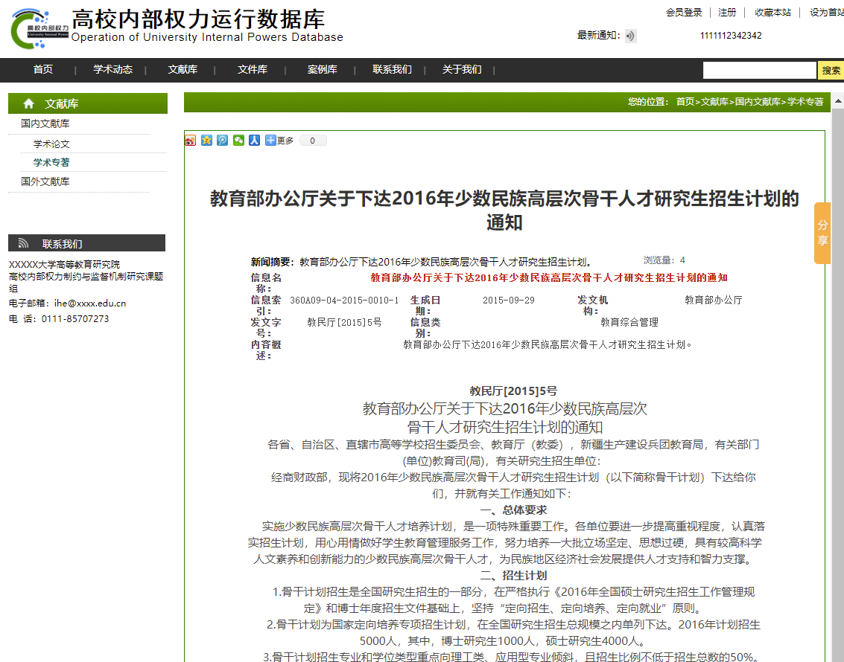
- 设计软件

编译软件：Visual Studio Code（简称“VS Code”），它针对于编写现代Web和云应用的跨平台源代码编辑器，它具有对JavaScript，TypeScript和Node.js的内置支持，并具有丰富的其他语言（例如C++，C＃，Java，Python，PHP，Go）和运行时（例如.NET和Unity）扩展的生态系统。
- 编译语言：编译框架：vue（使用npm）——起始准备：首先根据菜鸟教程完成vue.js的安装，可以在 Vue.js 的官网上直接下载 vue.min.js 并用 <script> 标签引入。后在终端用命令行完成项目的初始化：
# 全局安装 vue-cli
$ cnpm install --global vue-cli# 创建一个基于 webpack 模板的新项目
- $ vue init webpack my-project# 这里需要进行一些配置，默认回车即可方法设计
这里是我们要开发的目录，基本上要做的事情都在这个目录里。里面包含了几个目录及文件：
- assets: 放置一些图片，如logo等。
components: 目录里面放了一个组件文件，可以不用。
- App.vue: 项目入口文件，我们也可以直接将组件写这里，而不使用 components 目录。
- main.js: 项目的核心文件。
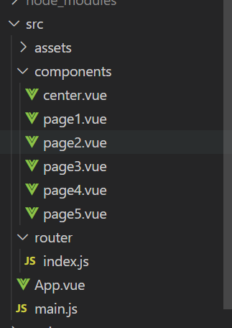
App.vue：画出三个页面的共同部分，也就是导航栏的菜单框。

Center.vue：画出首页剩下的主体部分，二者用一级路由进行连接，从而完成第一个页面。首页面出图片外一共有4个块，采用三个不同的方法进行学习、完成设计，如学术动态和文献库采用v-for指令基于一个数组来渲染一个列表。v-for 指令需要使用item in items形式的特殊语法，其中items 是源数据数组。根据网上教程进行变化填写，改为：

<el-card class="box-card">
<div v-for="(o, p) in message" class="text item">
{{ o.text }}
</div>
</el-card>
<el-card class="box-card">
<div v-for="(o, p) in m2" class="text item">
{{ o.text }}
</div>
</el-card>
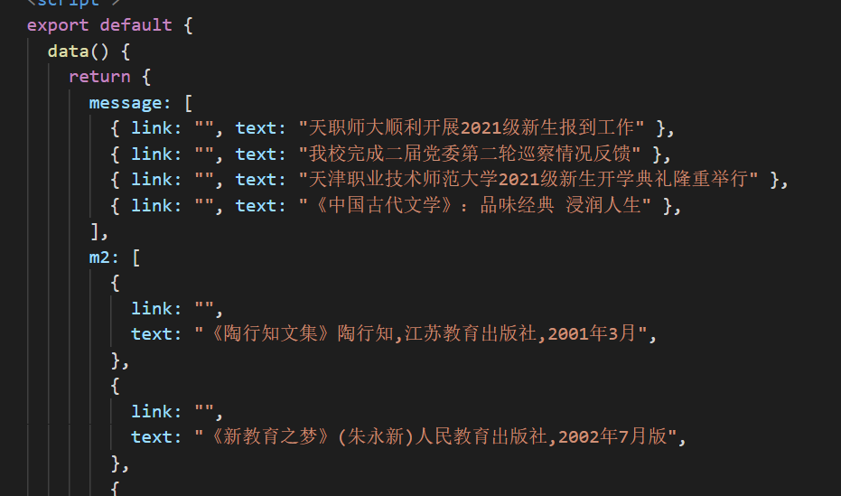

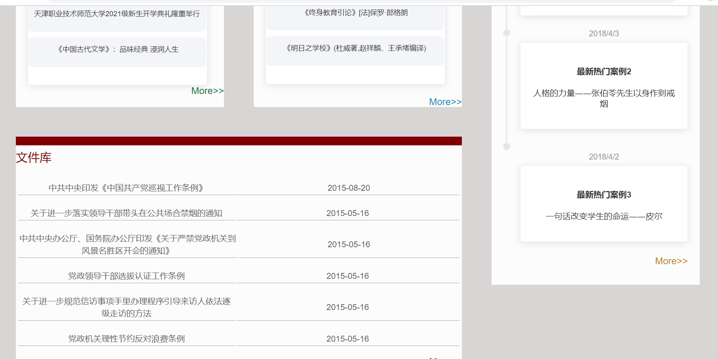
Page1.vue：画的是第二个页面的主体框架，如图；采用面包屑的写法，将当前页面所在位置表述出来。左边的菜单栏采用分类的写法。
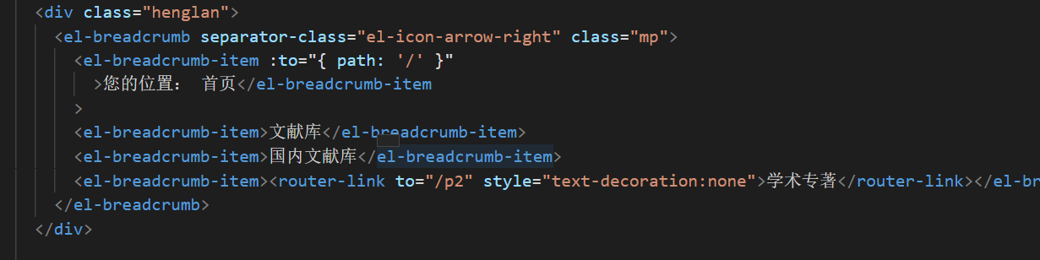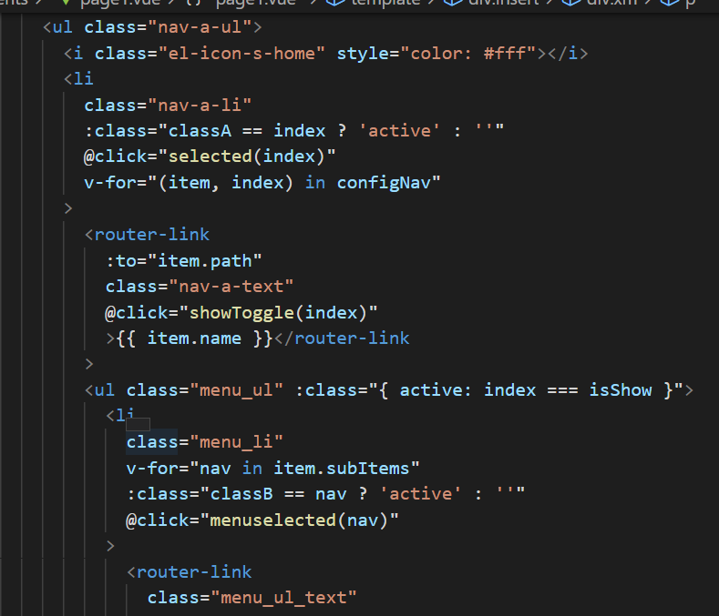
Page2.vue：点击第二个页面的学术专著所产生，运用二级路由的方式，保持本身框架不变，在空白部分显示连接。链接采用collapse折叠面板的形式展开简述，点击后利用路由进行相应链接内容的描述。
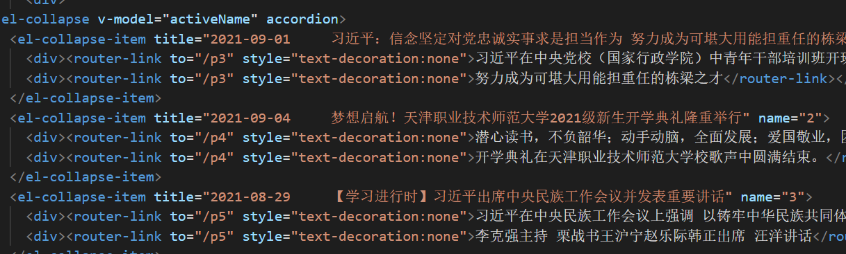
Page3、page4、page5均为链接打开的新闻内容，举例如下：

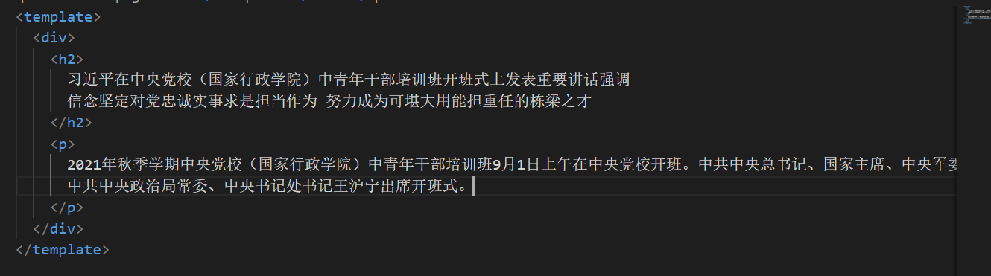

- 核心方法与技巧
- vue的路由：Vue.js + vue-router 可以很简单的实现单页应用。
<router-link> 是一个组件，该组件用于设置一个导航链接，切换不同 HTML 内容。 to 属性为目标地址， 即要显示的内容。以下实例中我们将 vue-router 加进来，然后配置组件和路由映射，再告诉 vue-router 在哪里渲染它们。
从而保持在原有页面上增加第二个页面内容。
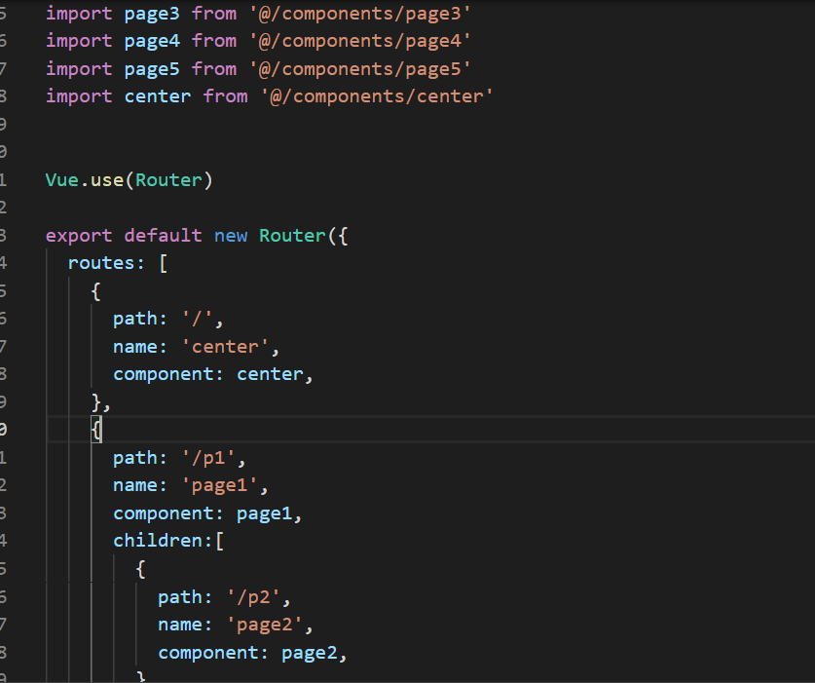
- Element组件：Collapse 折叠面板通过折叠面板收纳内容区；Breadcrumb 面包屑显示当前页面的路径，快速返回之前的任意页面；Icon 图标提供了一套常用的图标集合。

列表渲染：用 v-for 把一个数组对应为一组元素；在 v-for 块中，我们可以访问所有父作用域的 property。v-for 还支持一个可选的第二个参数，即当前项的索引。

Class 与 Style 绑定：操作元素的 class 列表和内联样式是数据绑定的一个常见需求。因为它们都是 attribute，所以我们可以用 v-bind 处理它们：只需要通过表达式计算出字符串结果即可。不过，字符串拼接麻烦且易错。因此，在将 v-bind 用于 class 和 style 时，Vue.js 做了专门的增强。表达式结果的类型除了字符串之外，还可以是对象或数组。
- 表单：v-model 会根据控件类型自动选取正确的方法来更新元素。
- 设计结果与展示
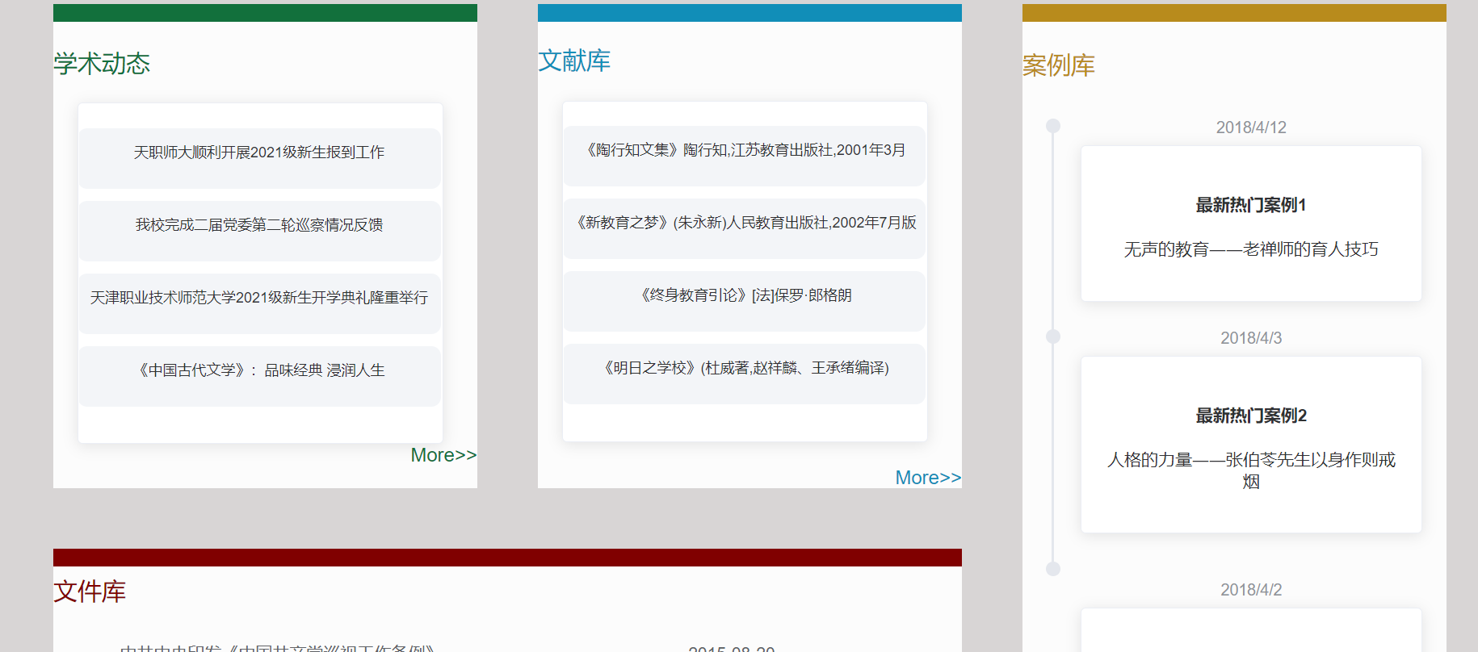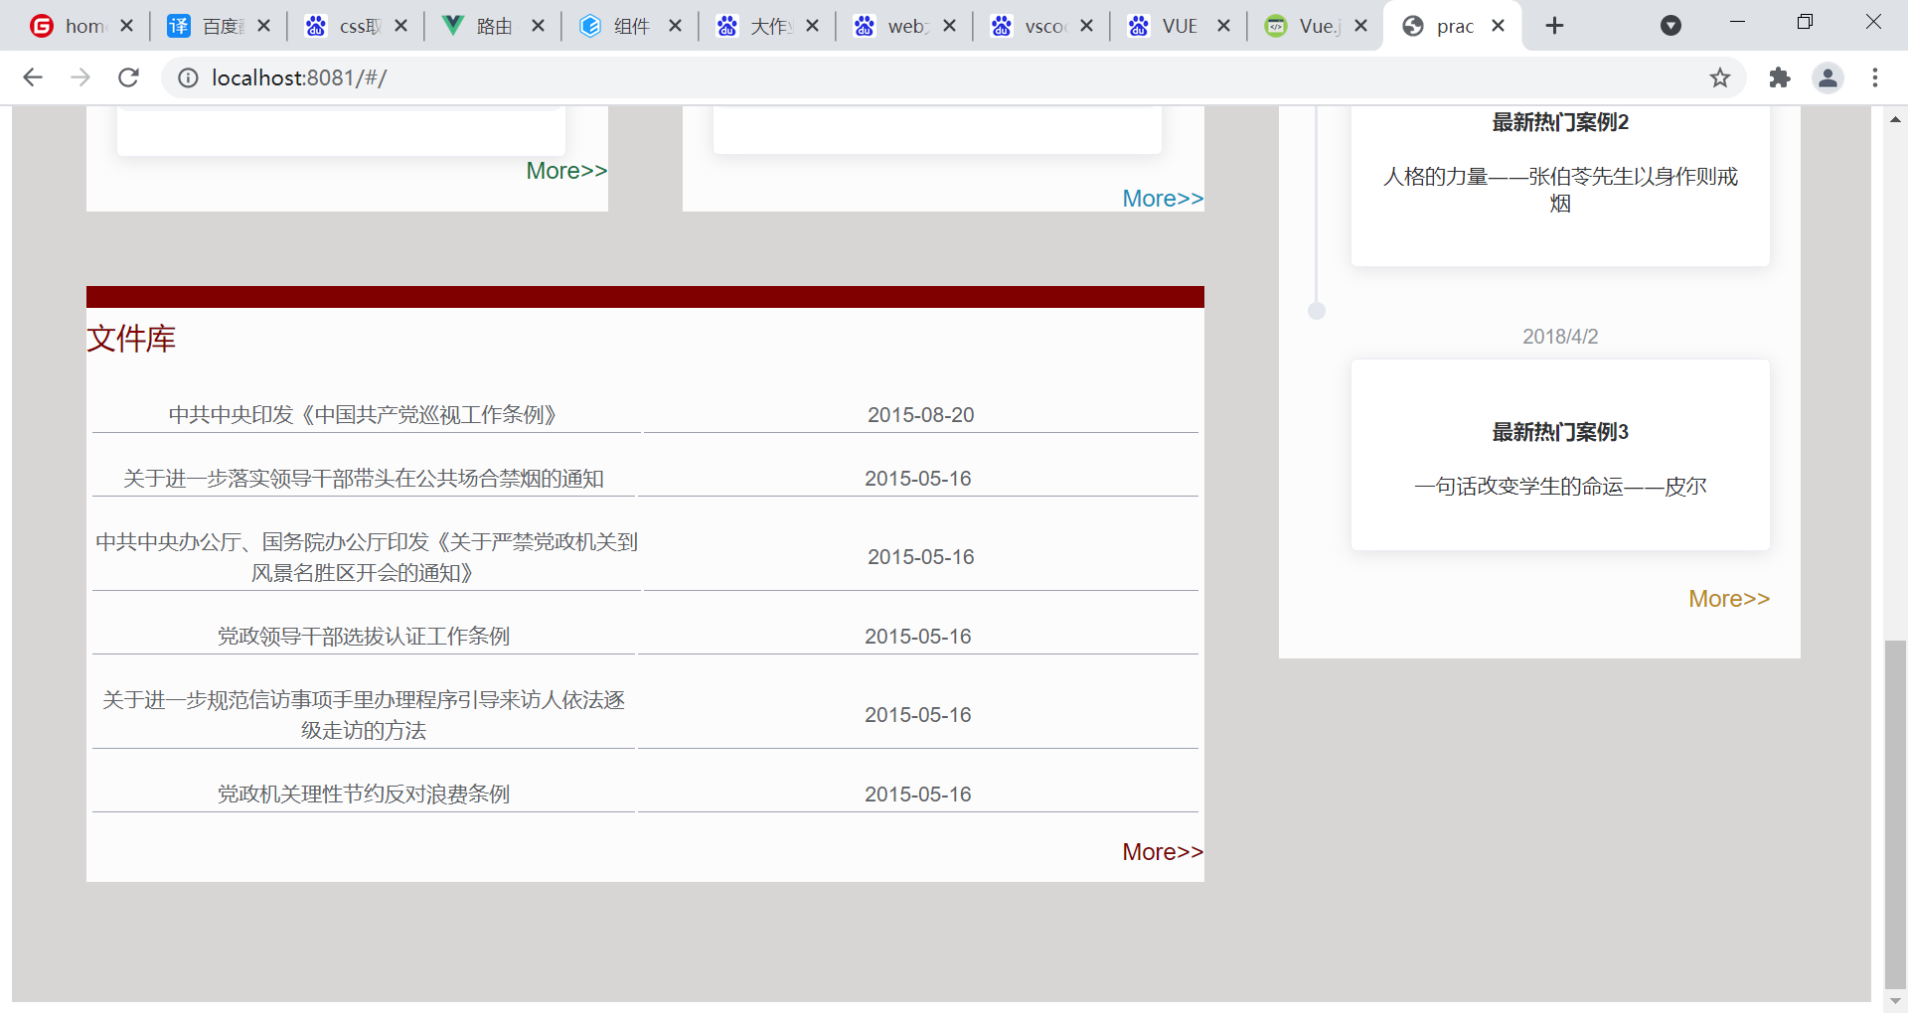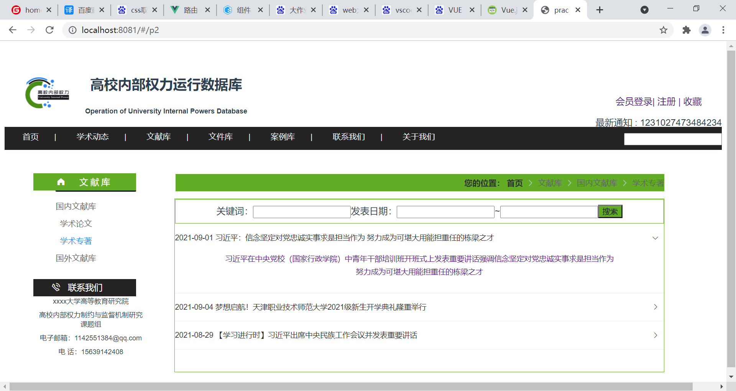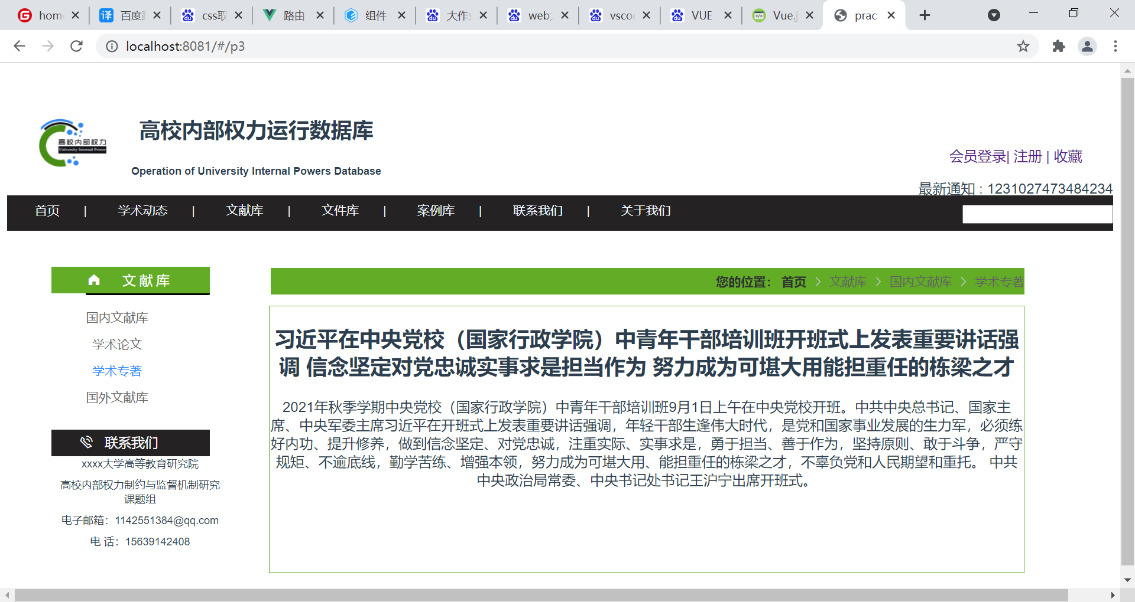
6.遇到问题与解决
- 写链接的时候总是有下划线，影响美观:最后通过{text-decoration: none}解决。
- 调整div位置总是达不到想要的效果：用相对位置，即position：relative。
- 配置好路由后不显示页面：路径以及名称书写出错。
- 运用data时，调不出来结果：询问老时候了解到是数组的使用不正确，即要像java一样数组有下标。
7.存在不足与改进
- 页面不够美观，有的文字与块的设置不够精美，可以通过学习字体样式来改变。
- 超链接运用方式过于单一，网上跳转页面有很多种方式，而我只使用三种，可以在多学习。
- 起的类名过于简单，用拼音表示，可以通过多学英语进行提高。

8.自我感受
在实践课以前有些许接触过用于开发的一门新的语言vue，之前我是从官网看的vue的基础知识，从而了解vue，只要要怎么写，具体的还没有深入的去解析，因为时间的不允许，快速开发，只看结果。觉得就是将html5的开发的模块儿分开，在template里面写布局，当然js还是在script里面格式实在style。 但是经过一周写大作业，让我对vue有了一个更深入的了解，学会了列表渲染、二级路由等以前html没办法实现的知识体系。期间虽不是特别顺利，但是在一点一点克服苦难中也学会了很多知识，慢慢有了成就感，最后独立完成大作业。

- 参考文献
《Vue.js前端开发实践》人民邮电出版社
Vue.js：https://cn.vuejs.org/
Element：https://element.eleme.cn/#/zh-CN
菜鸟教程：https://www.runoob.com/vue2/vue-forms.html
网络教程：https://www.jianshu.com/p/a1879bb065e3

